Мамины помощники
8 марта - день особенный,
День радости и красоты,
На всей земле он дарит женщинам
Свои улыбки и цветы.
Международный женский день 8 марта - это замечательный праздник, который наполняет мир добрыми улыбками, искренними признаниями в любви нашим мамам, бабушкам, сестрам. Нет ничего лучше на этом свете ласкового прикосновения материнских рук, их мудрого доброго слова. Они создают уют в доме, наполняют жизнь своих родных и близких любовью, несут красоту и нежность, согревают душевным теплом, делятся своим позитивом и вдохновляют на победы.
С 28 февраля по 5 марта в детском саду «Оленёнок» проходила тематическая неделя «Мамины помощники». В течении этого времени проводились различные мероприятия: беседы, просмотр видео-презентаций, рассматривание иллюстраций по теме, чтение художественной литературы.
С большим интересом ребята изготавливали открытки для любимых мам, бабушек.
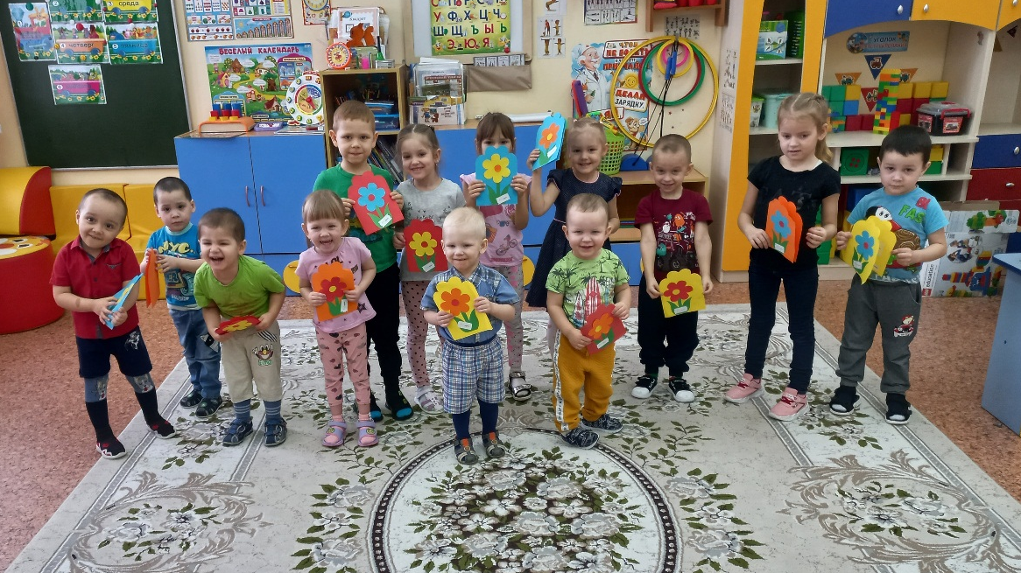
9 марта в нашем детском саду прошло праздничное мероприятие, посвященное «Международному женскому дню». Дети с большим удовольствием участвовали в таком прелестном празднике: они очень трогательно и мило читали стихи о маме и бабушке, отгадывали загадки, с удовольствием участвовали в таких играх-конкурсах "Собери игрушки", "Салат-компот", «Развешай платочки», «Угадай, что в сумке?», весело танцевали задорные танцы.
Праздник доставил всем много радости и приятных впечатлений.
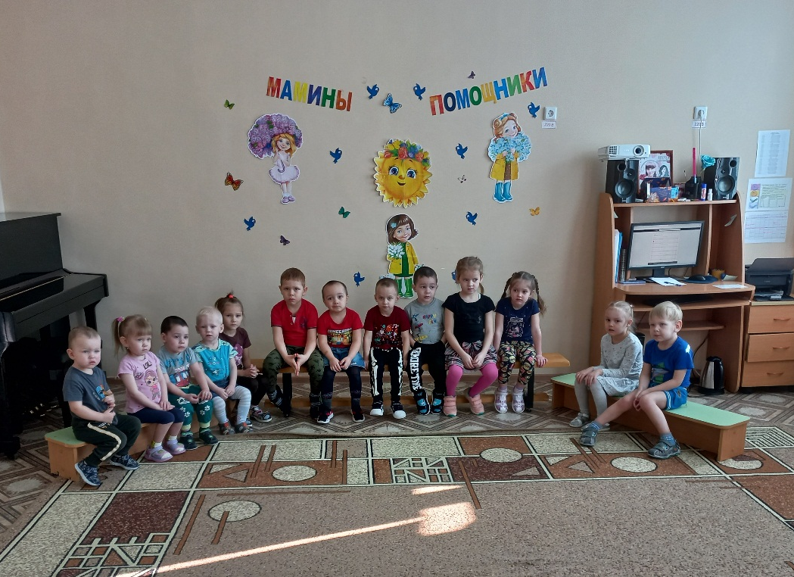
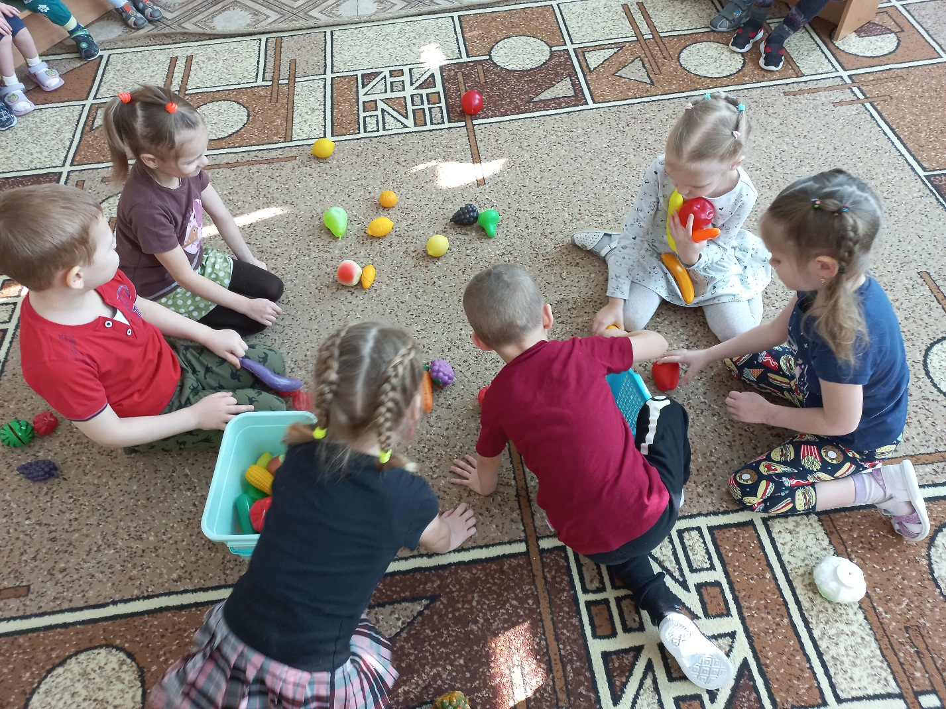
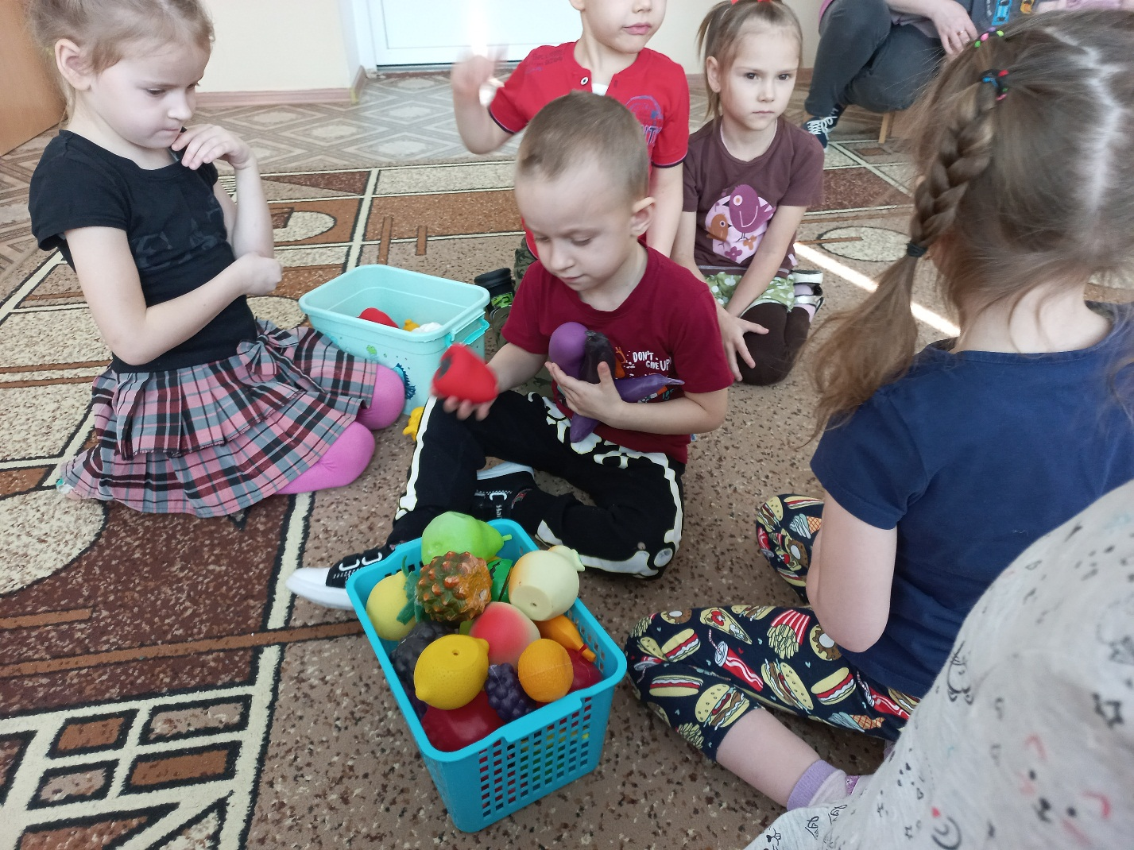
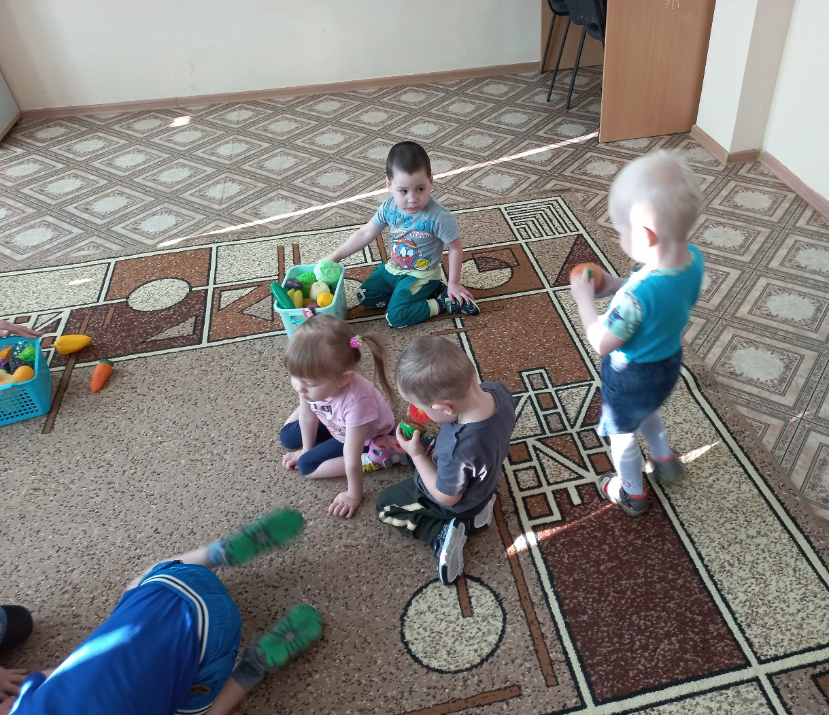
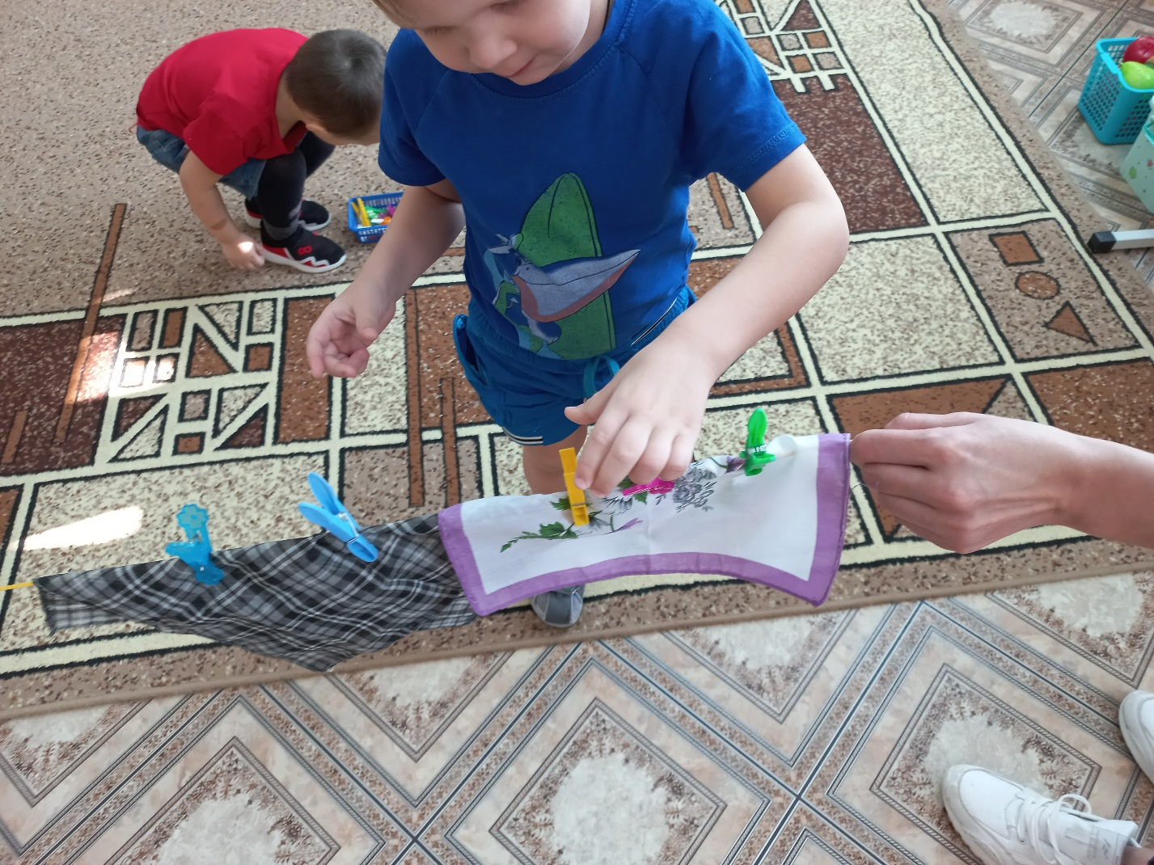
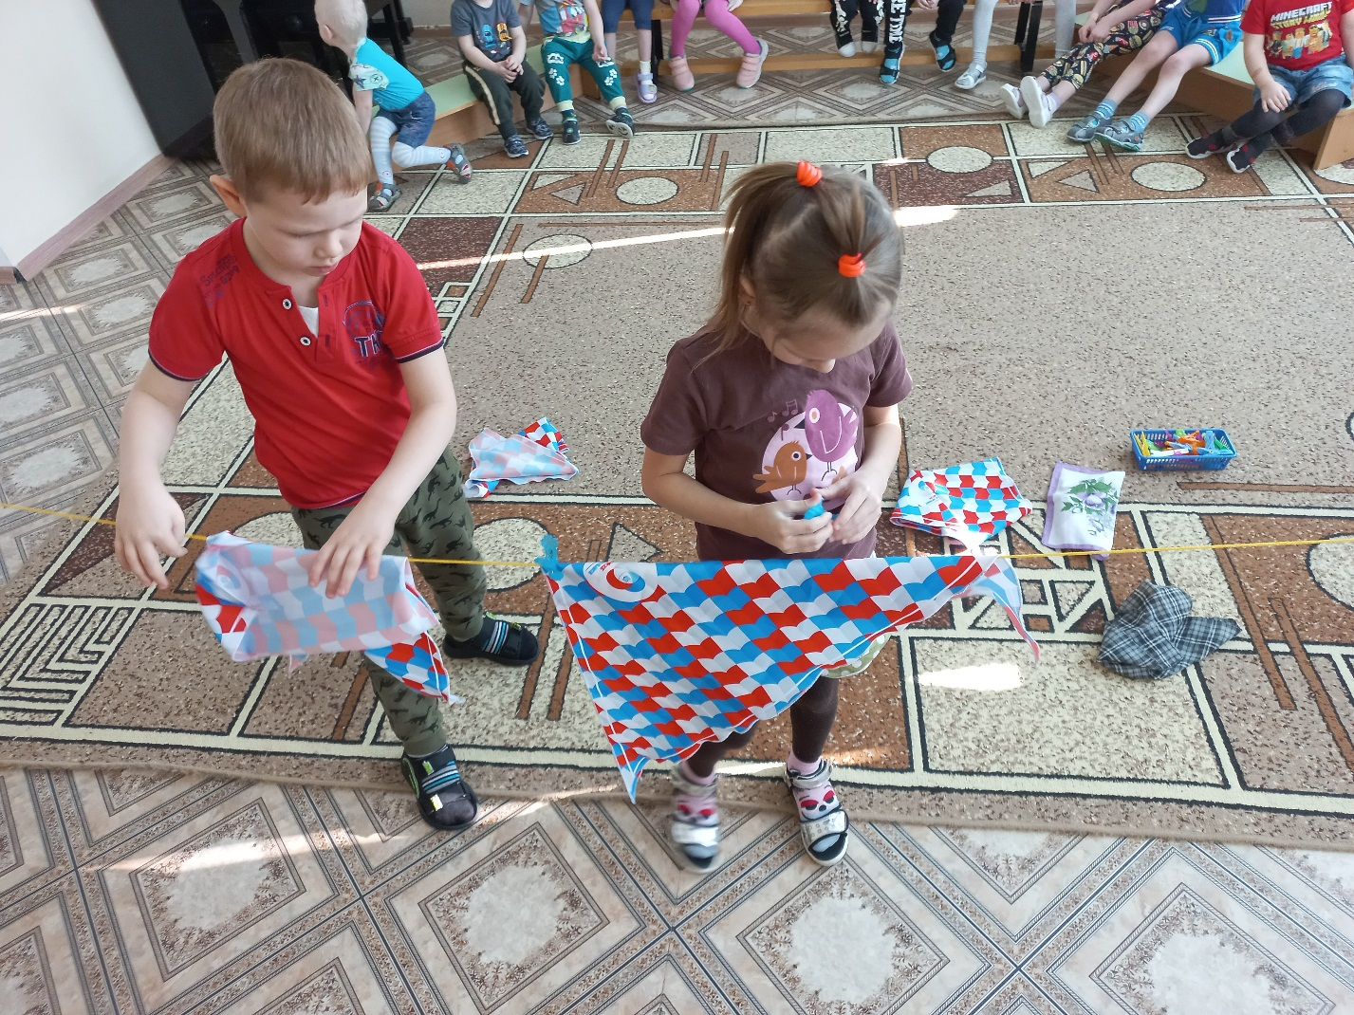
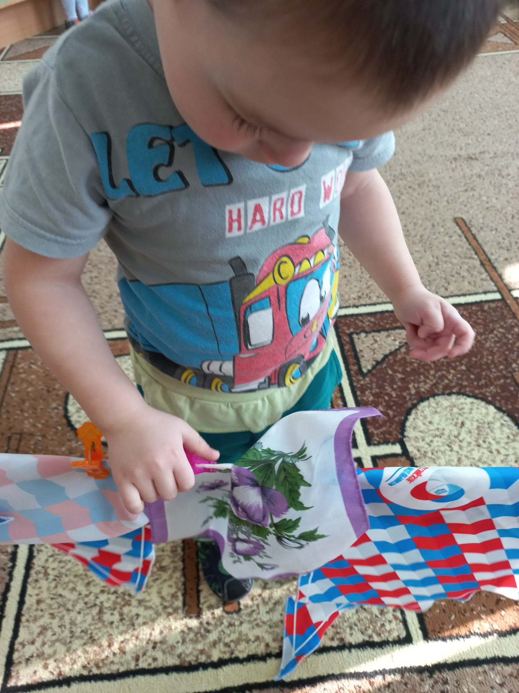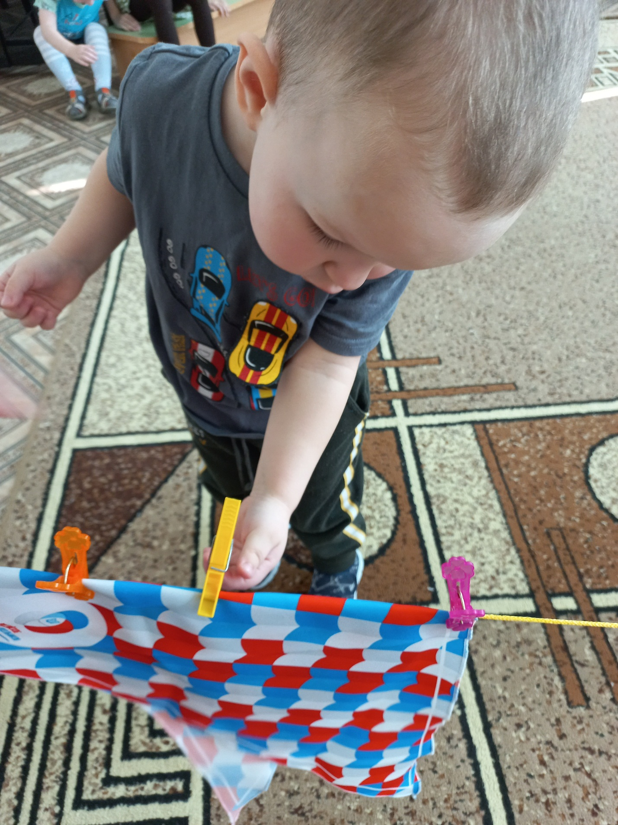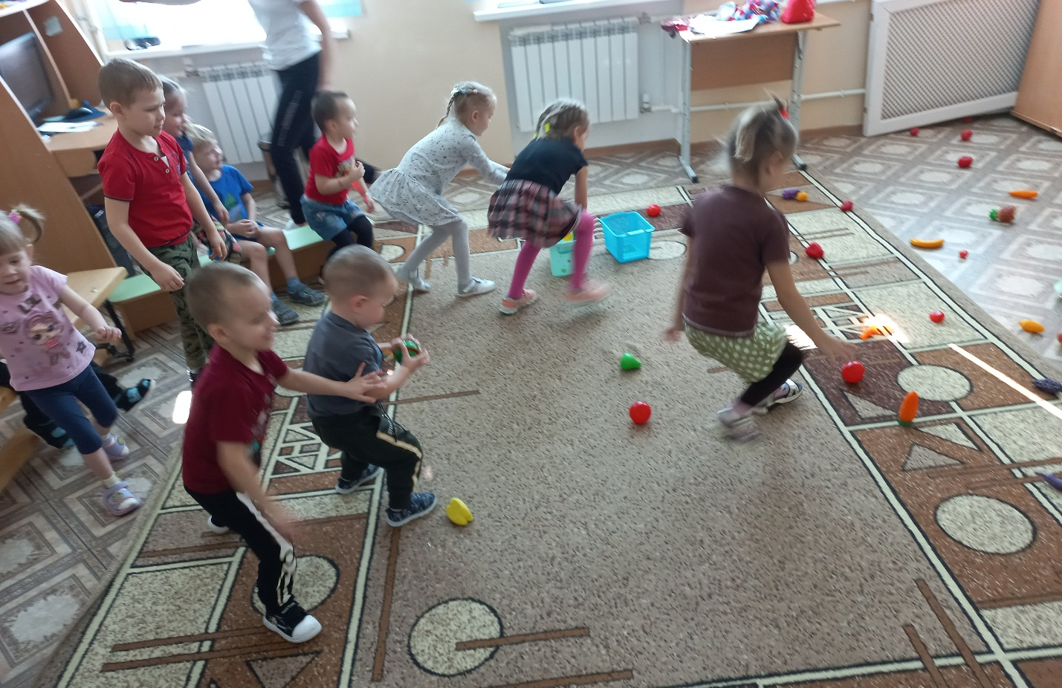
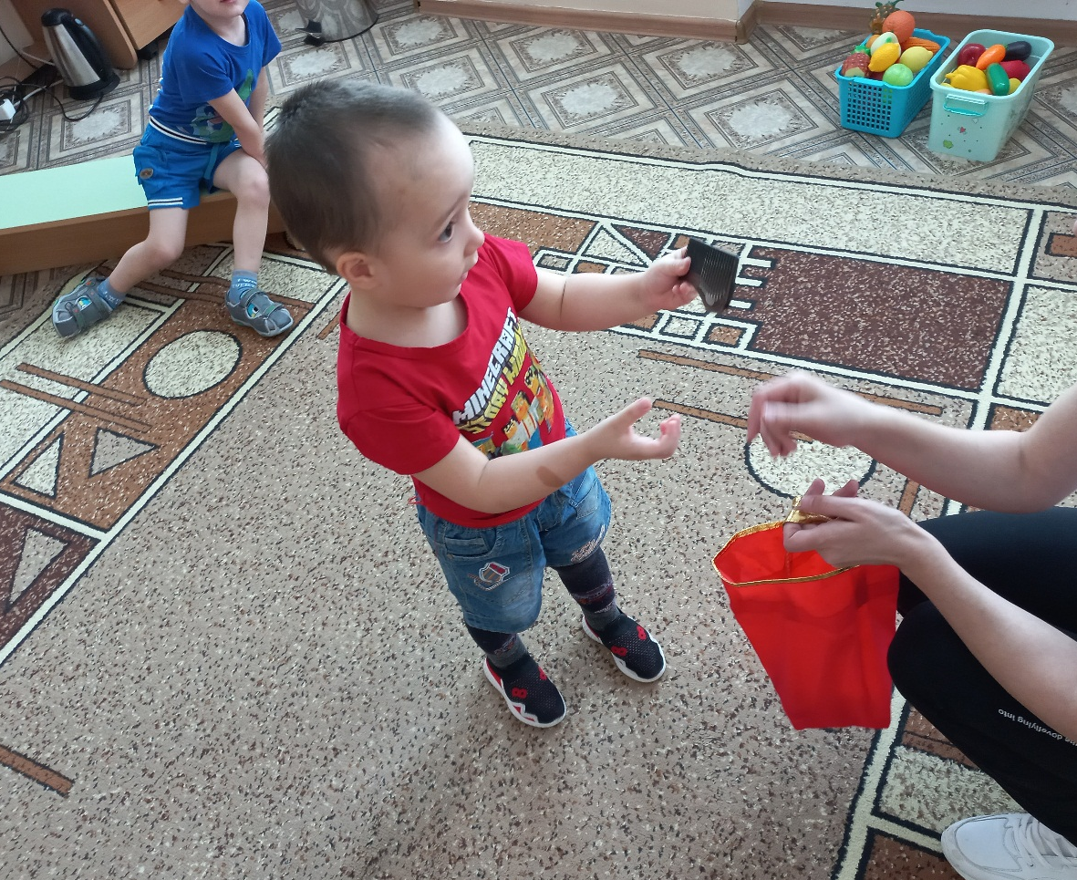
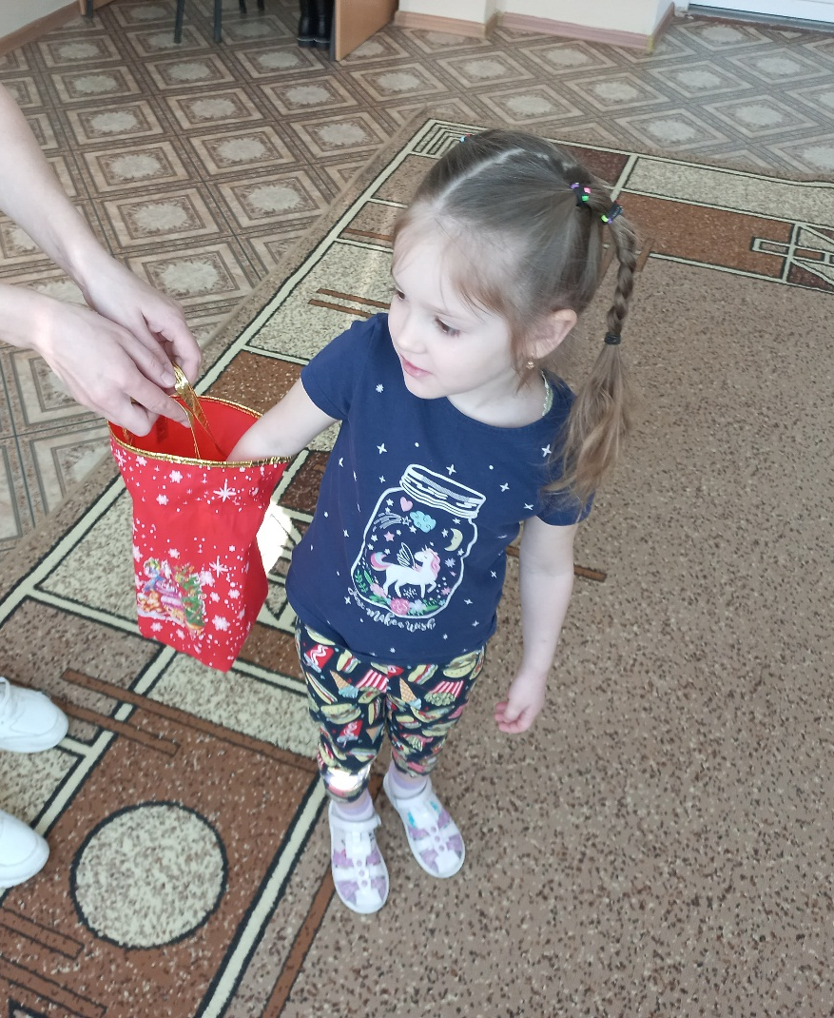

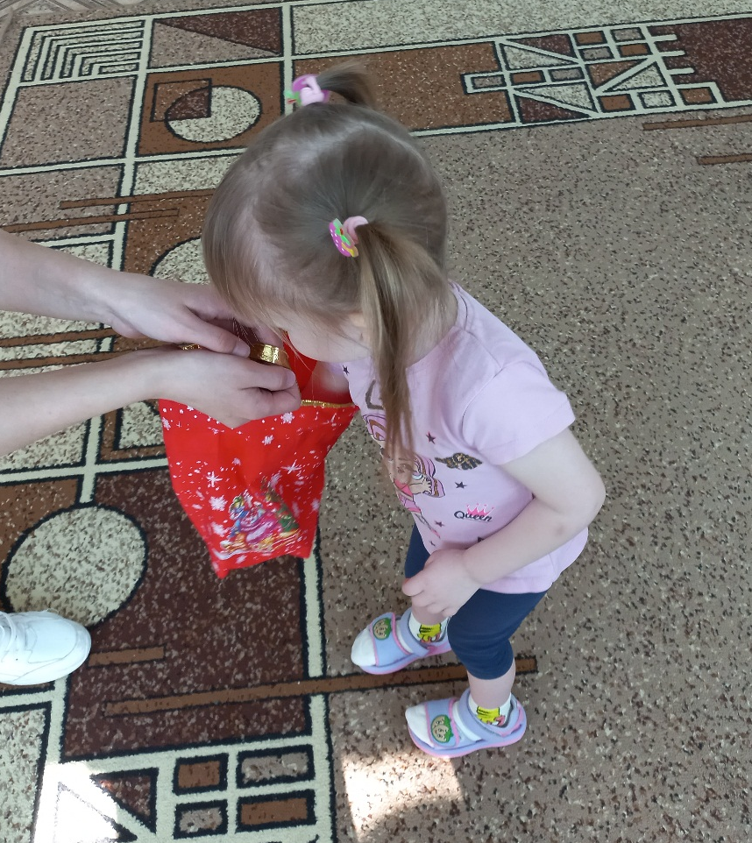

Материал подготовила воспитатель Королева Татьяна Андреевна

